Выпускники и учителя нашей школы-
участники Великой Отечественной войны.

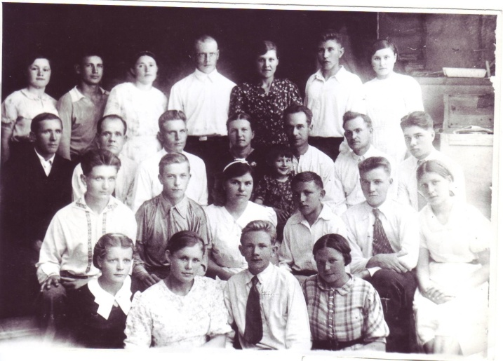
Великая Отечественная война стала самой тяжёлой и кровопролитной войной в истории нашей Родины. Нет ни одной семьи, школы, организации, судьбу которых, так или иначе, не затронула бы эта война. Многие выпускники прямо со школьной скамьи ушли на фронт. Почти в каждой школе есть комнаты боевой Славы или музейные уголки, в которых хранится память об участниках тех событий. Наша школа не исключение. В её музее есть данные о легендарном классе, выпускники которого внесли свой вклад в великое дело Победы. Долгое время, более 13 лет, мне довелось руководить поисковой работой. Бережно и кропотливо учениками и учителями собирались материалы, велась исследовательская работа, проводились встречи с очевидцами событий, систематизировался краеведческий материал. Особенно хочется отметить девятиклассниц Андриянову Настю, Иванову Татьяну и Пундер Настю, которые написали исследовательские работы об участниках Великой Отечественной войны, связанных с судьбой родной школы, преподавателя истории Кузнецову Светлану Владимировну, осуществлявша переписку с одним из выпускников 1941 года Сосновцевым Михаилом и выпускника 9-го класса 2007 года Банацкого Дмитрия, осветившего в своей научно-исследовательской работе проблемы военной и послевоенной истории школы.
По имеющимся на сегодняшний день данным в 10 «Б» классе школы №8 в 1941 году училось 18 человек, 11 из них сразу же после выпускного вечера ушли на фронт.
Среди них были: Сосновцев Михаил, Титов Иван, Асоков Александр, Сейнов Юрий, Поляков Виталий, Кадушкин Александр, Лейнвебер Валентин, Сиротин Иван, Кочегаров Владимир, Крючков Леонтий.
Наравне с парнями девушки тоже защищали свою землю от врагов. Это Неверова Зоя, Разуваева (Клюева) Валентина, Фоменко Нина и Урусова Анна.
Судьбы этих людей стали наиболее интересны для меня и моих учеников, ведь они здесь выросли, учились и видели войну своими глазами.
Неверова Зоя родилась в г. Новоузенске 20 августа 1923 г. в семье интеллигентов.
Мать Зои – Неверова Пелагея Васильевна работала в школе учителем начальных классов. Отец- Неверов Василий Петрович работал заготовителем. В 1941 г. он ушёл на фронт и не вернулся, пропав без вести.
В 1943 г. Зоя поступила в Саратовский педагогический институт. Во время учёбы Зоя Васильевна рыла окопы в г. Камышин (под Волгоградом). Но не смотря на все невзгоды тяжёлого военного лихолетья, она в 1947 году заканчивает институт.
В этом же году Зоя Васильевна назначена на работу преподавателем физики и математики в школу №8. В школе она познакомилась со своим будущим мужем- Татариновым Павлом Андреевичем, который с 1947 года стал директором школы. Он тоже воевал на фронте, был ранен и имел множество наград.
В 1948 г. родилась дочь Нина, а в 1950 г. родился сын Валентин. В 1952 г. семья Татариновых переезжает на постоянное место жительство в Сталинград. Там супруги работали долгое время преподавателями в школе. 29 апреля 2001 г. Зоя Васильевна умерла.

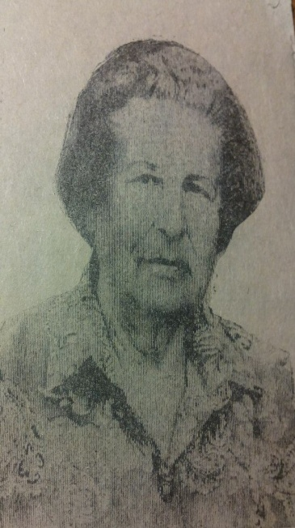
Вот судьба ещё одной из девушек. Из воспоминаний одной из выпускниц 1941 года Клюевой Валентины, опубликованных в статье Т. Сорокиной «О времени и о себе» нам стало известно, что летом 1941 года весь 10 «Б» класс школы № 8 попал в с. Кубанку на сенокос. Через 2 дня всех мальчиков забрали на фронт и в селе остались одни девочки. После уборка хлеба и транспортировка зерна на элеватор, девушки вернулись домой в Новоузенск. Одна из них Разуваева Валентина устроилась на курс медицинских сестёр, но доучиться ей так и не пришлось. С наступлением весны Вале принесли повестку на Трудовой фронт, направив на самое отдалённое отделение Трубу. Когда Валя вернулась после полевых работ, медицинские курсы уже закончились, и она поступила на курсы телеграфисток, устроившись на работу библиотекарем, в размещённом в то время в г. Новоузенске Сталинградском военно-политическом училище. В 1943 г., когда училище вернулось в Сталинград, её перевели в библиотеку парткабинета РК КПСС, но в военное тяжёлое время она, по-прежнему, каждое лето трудилась в поле. После войны Валентина закончила библиотечный техникум и некоторое время работала в центральной библиотеке. Позже переводом Валентину Ивановну направили на работу библиотекарем в среднюю школу №8, где она проработала 23 года. За труд в годы войны Клюева Валентина Ивановна награждена в 1946 году медалью ха доблестный труд.
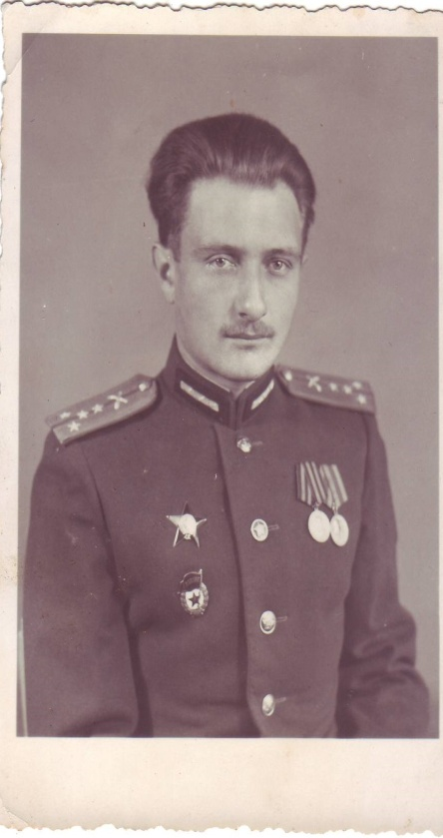
В первых рядах добровольцев, записавшихся на фронт, были, конечно же, мальчишки. Их жизнь сложилась по–разному.
Сейнов Юрий воевал на Ленинградском фронте. Война помешала ему получить высшее образование в артиллерийском училище. После того, как он прибыл в Одессу для поступления, сразу же на второй день началась война. Не смотря на это, он успешно сдал экзамены и стал курсантом военного училища. Начались нелёгкие дни форсированной учёбы в условиях военногвремени. Город стал прифронтовым. Немецко-фашистские войска всё ближе подбирались к городу, поэтому 2 августа курсанты, в том числе и Ю. Сейнов, совершили марш-бросок на Николаев и , погрузились в эшелон и убыли на Урал для продолжения учёбы . С 5 августа началась героическая оборона Одессы.
В начале февраля 42-ого года Юрий окончил училище и был направлен на Волховский фронт. В это время там продолжались сражения этого и Ленинградского фронтов против немецко-фашистских войск на Любанском направлении. В этих боях наш земляк стал командиром огневого взвода одной из стрелковых дивизий. Бои были ожесточёнными, враги рвались к Ленинграду. Немцы заранее напечатали пригласительные билеты на банкет по случаю победы в ленинградской гостинице «Астория». Но в январе 43-го войска Ленинградского фронта совместно с Волховским прорвали блокаду, образовав коридор, обеспечивающий связь города со страной. В этих боях сражались и новоузенцы. Это Вобликов Александр Степанович (будущий учитель биологии и директор нашей школы) и Сейнов Юрий. Дальнейшие военные дороги батареи Юрия Сейнова пересеклись с войсками 1-го Украинского фронта, который в середине февраля 45-го года в ходе Висло-Одерской операции окружил в польском городе Бреслау крупную группировку немцев. После длительной 82-дневной осады 6 мая войска фронта полностью овладели этим городом.
Здесь Юрий был назначен старшим офицером. Через 3 дня наступила долгожданная Победа! И можно только представить какую радость испытывали бойцы Советской армии и весь советский народ при этом радостном и долгожданном известии!
За ратный труд на дорогах войны Юрий Сейнов был награжден орденом Красной Звезды, медалями «За победу над Германией » и другими боевыми наградами.
На военной службе Юрий оставался до 1956 года. После демобилизации работал главным механиком на больших морских рыболовных траулерах. Где он только не был: и в Мексиканском заливе, и на Кубе! После путешествий по морям и океанам потянуло на сушу, где Юрий устроился работать инженером на судоремонтном заводе, а в 1978 году ушёл на пенсию по инвалидности. Ему ампутировали обе ноги, и он проживал в доме ветеранов.
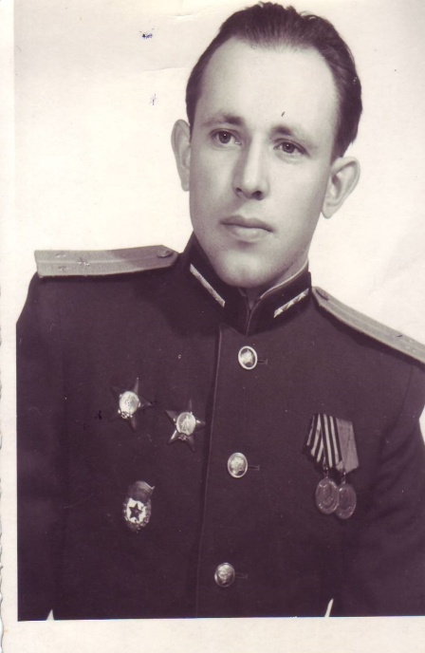
У Юрия родилось 2 сына, один из которых пошёл по стопам отца и тоже стал военным. Будучи офицером, как и его отец, его сын занимался радиоэлектронным оборудованием самолётов.
Вот ещё одна судьба человека, который в мирное время после войны связал свою жизнь с армией.
Это Асосков Александр Алексеевич. Он родился в Новоузенске и тоже закончил в 1941 году восьмую школу. С 5-го класса был ведущим артистом в любительском клубе школы. Как и его одноклассники, Асосков Александр в первых рядах ушёл на фронт, где во время был политруком. После войны в Симферополе Александр был начальником армейского клуба, где в скором времени дослужился до капитана. Известно, что у Александра Алексеевича было 2 сына. Умер он от инсульта, в октябре 1956 года.

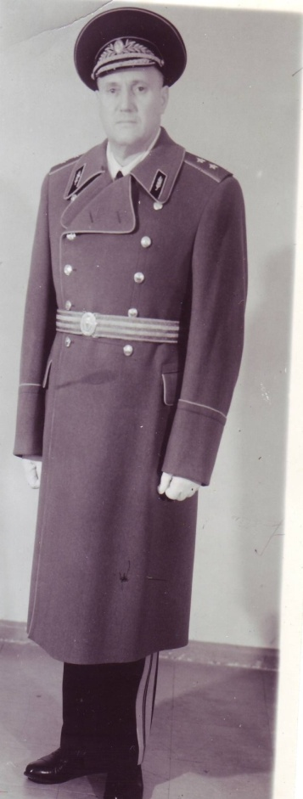
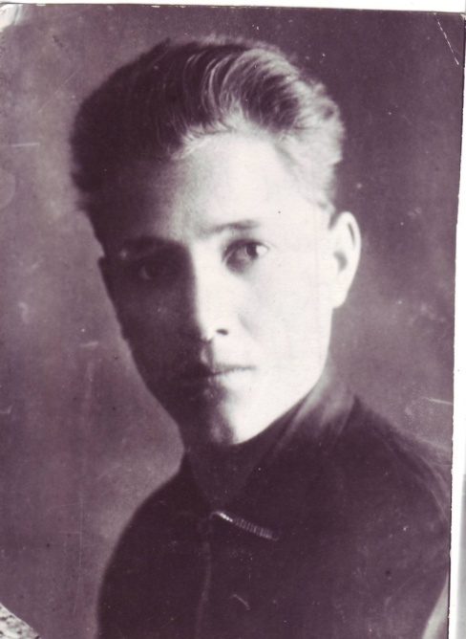
Особую гордость наша школа испытывает ещё за одного выпускника школы - Сосновцева Михаила. Он дослужился до звания генерал-майора и был участником одного из парадов на Красной площади, посвящённый 50-летию Великой Победы. Сосновцев Михаил Владимирович родился 16 октября 1923г. в с. Петропавловка, был родом из крестьянской семьи. В Петропавловке окончил 5 классов, а в средней школе № 8 учился с 6 по 10 класс. Михаил учился хорошо, был активистом и в 9-10 классе был председателем учебного комитета школы.
Уже 8 июля 41-го года через военкомат г. Новоузенска поступил в Оренбургское училище зенитной артиллерии, которое окончил по краткосрочной программе военных лет уже к 1 мая 42-го года. Юный выпускник получил звание лейтенанта и был направлен командиром огневого взвода боевого 202-го отдельного зенитного артиллерийского дивизиона противовоздушной обороны г. Зеленодольск. С середины 43-го года – он уже начальник штаба боевой части, где прослужит до конца войны.
Как же сложилась судьба солдата в мирное время? Она тоже была связана с военной службой.
1 сентября 56-го года он поступил в Военную Артиллерийскую Командную Академию. Видно, «профессия защищать Родину», стала делом жизни Михаила.
В 1960-м году Михаил получил диплом с отличием. Работать остался в Ленинграде заместителем начальника отдела боевой подготовки Армии ПВО. В этом звании и должности он работал до 1967 года, затем был назначен заместителем командира дивизии в г. Талине.
С 1975 по 1984 год Михаил Владимирович - помощник председателя Главнокомандующего Объединёнными Вооружёнными силами Венгрии по ПВО. В течение шести лет он является помощником Главнокомандующего в Венгрии. Так простой советский паренёк из крестьянской семьи и провинциального города дослужился до столь высокого звания и работал на столь ответственной должности!
В 1984 году он ушёл на пенсию, прослужив в Армии 44 года. Это неудивительно, ведь со школьной скамьи ему пришлось воевать и весь житейский опыт дала ему именно война.
9 мая 1995 г. Михаил Владимирович стал участником парада на Красной площади в Москве, в честь пятидесятилетия Великой Победы. Мы, ученики и учителя школы, гордимся, что среди выпускников школы был такой Защитник Родины!

Лейнвебер Валентин тоже участник войны, остался жив, жил в московской области. Нам стало известно, что его отец был репрессирован в 1940 году, так как был немцем по национальности. Об этом есть сведения в городском краеведческом музее. Валентин вместе с семьей проживал в Новоузенске по ул. К. Маркса в д. № 62. Поражает факт, что Валентин не озлобился на власть и, не смотря на несправедливость советского времени, ушёл на фронт защищать Родину.
К сожалению, далеко не все вернулись с фронта. Часть выпускников погибли, защищая Родину. Это: Сиротин Иван Прохорович (призван в Советскую Армию Новоузенским РВК. В звании лейтенанта. Погиб в бою 11 октября 1943 году), Кочегаров Владимир Николаевич (погиб в звании лейтенанта в бою 5 августа 1943 года, похоронен в с. Яблошу, Курской области) и Титов Иван Осипович (служил в звании младшего лейтенанта, погиб в бою 28 августа 1944 года, похоронен на поляне Узлуй, Трансильвания). Все эти сведения стали известны нам из Книги памяти Саратовской области.
После войны в школу для работы был направлен Клюев Виктор Матвеевич- участник Великой Отечественной войны, военрук, затем завуч и, наконец, директор СШ № 8 с 1946 по 1947 годы. К сожалению о нём, известно очень мало. Есть сведения, что он получил серьёзное ранение и кисть левой руки оставалась загнутой на девяносто градусов, работая в школе, он с трудом передвигался, «но благодаря упорству одолевал недуги, и к тому же продолжил учёбу». Закончив заочно пединститут, в 1946 году он стал директором школы. Вместе с семьёй Клюев В. М. проживал в школе в нынешнем библиотечном корпусе. Виктор Матвеевич был фронтовиком, где получил ранение. Был комиссован и в последние годы войны был назначен военруком в среднюю школу № 8. Школа испытывала неимоверные трудности: много осиротевших и обездоленных учеников, голод, холод, острая нехватка квалифицированных кадров, учебных принадлежностей, наглядных пособий. Клюев В. М., преодолевая трудности военного лихолетья, смог решить многие из этих проблемы. Принимая на работу учителей, он старался обеспечить их жильём. Так, он уступил одну из 2-х своих комнат, где проживал совместно с женой сыном и тёщей, молодому учителю математики Ашаниной Л. В. В воспоминаниях одного из выпускников школы 1947 года Владимира Макрушина есть такие строки о директоре школы: «Это был типичный представитель заволжских сельчан, в которых… сама природа рождает доброту душевную, не позволяя им оставаться равнодушными, когда рядом кому-то трудно». Он обращался в горисполком дл оказания материальной помощи учащимся, заботился об их пропитании, одежде и жилье. Об этом рассказывает в своей книге «Оставить след на земле» заслуженный строитель РСФСР, выпускник школы № 8 Владимир Макрушин. Он называет Виктора Матвеевича «человеком благороднейшей души и высочайшей человечности». На выпускном вечере 1947 года директор напутствовал выпускников, что «…самое главное - любить и ценить людей», и это было не простым наставлением, а его образом и смыслом жизни.
Следующим директором школы и участником войны был Татаринов Павел Андреевич 1917 года рождения. В 1938 году он поступил в Саратовский Государственный педагогический институт на физико-математический факультет, избрав педагогику своею судьбой. До поступления в Новоузенский Районо имел 10 лет общего стажа. 15 августа 1947 года Павел Андреевич поступил на работу учителем физики в Новоузенскую среднюю школу № 8, с сентября 1948 года он был назначен директором, а с 1951 до 1952 года работал в ней учителем физики. В 1952 году он работает учителем в Сталинграде при отделе народного образования Тракторозаводского района.
Татаринов Павел Андреевич проходил службу в Советской Армии и органах контрразведки «СМЕРШ» с 25 июля 1941 по 28 сентября 1946 года беспрерывно. В составе действующих частей Советской Армии находился с 1 декабря 1941 года по 1 мая 1945 года. Во время службы в 1944 году получил ранение. Закончил службу в звании младшего лейтенанта и был награждён медалями «За взятие Берлина», «За оборону Москвы», «За освобождение Варшавы», и «За Победу над Германией».
Директором нашей школы и участником войны был Тимонин Василий Иванович.
Он закончил Новоузенский педагогический техникум (педучилище в Новоузенске) в 1933/34 году. Затем поступил СГПИ им. Федина и закончил филологический факультет. За выдающие успехи в учёбе был Пушкинским стипендиатом. Тимонин Василий Иванович тоже, как и его предшественники - участник Великой Отечественной войны, был неоднократно ранен, имел боевые награды. С 1947 года стал директором школы № 8. До этого работал учителем литературы. При нём школа продолжала пополняться квалифицированными кадрами. Например, прибыла чета Коробовых, оба учителя истории. В 1961 году по семейным обстоятельствам Тимонин В. И. проживал в г. Ртищево Саратовской области и работал преподавателем русского языка и литературы в железнодорожном техникуме. Человек большого ума, имел широкие знания в области русского языка, литературы, истории. Он имел хороший слух, увлекался классической музыкой, русским романсом, немного пел и аккомпанировал на мандолине. Он был интереснейшим собеседником и незаурядной личностью. По характеру это уравновешенный, спокойный и тактичный человек.
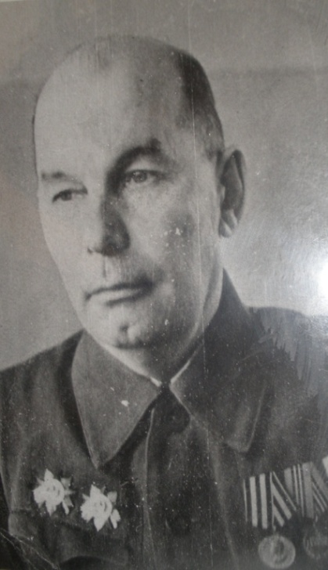
Одним из самых известных директоров школы стал Иванов Виктор Михайлович 1911 года рождения. Он родился на Украине, на станции Понаское Понаскянского района Луганской области. Согласно автобиографии, хранящейся в школьном музее, он родился в крестьянской бедной семье. С 1929 года учился в семилетней железнодорожной школе (г. Пагачи), в 1931 году закончил ФЗУ, получил специальность котельщика, в 1933 году – служил в рядах Советской Армии, а с 1935 года работал на заводе техником-нормировщиком. То есть весь рабочий путь этого человека не предвещал учительской работы и уж тем более работы в качестве директора школы. Но иногда зигзаги судьбы просто непредсказуемы. С 22 июня 1941 года Виктор Михайлович участник боев в должности комиссара батареи 188 ОПТД 176 стрелковой дивизии Южного фронта, закончил войну на Украинском фронте. С У1/1945 по Х/1946 - он начальник штаба дивизии 569 минометного полка РЧК (центральная группа оккупационных войск). Из автобиографии: «В ноябре 1946 года после демобилизации из рядов Советской Армии прибыл в Новоузенск Саратовской области к семье на постоянное место жительство. В этом же году поступил на работу в Новоузенскую среднюю школу в должности военрука. В этом же году оформился на учебу в Саратов в пединститут на заочное отделение. В августе 1948 года был переведен на работу учителем истории в среднюю школу № 8». Позже Виктор Михайлович станет директором этой школ. Конечно, это сухие цифры, а за ними жизнь - полная труда и забот. Виктора Михайловича, все кто его когда-то знал, вспоминают как хорошего учителя и заботливого руководителя.
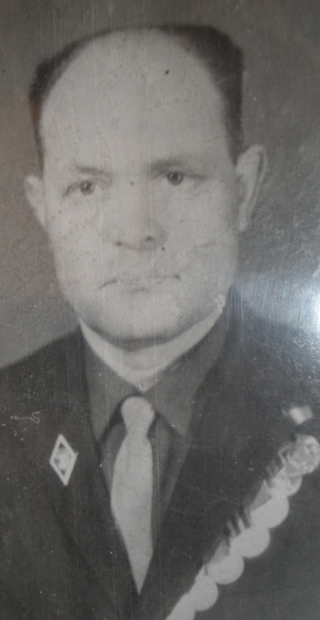
Нельзя обойти вниманием и хорошо известного в Новоузенске директора нашей школы- Вобликова Александра Степановича. Он родился 6 октября 1925 года в рабочем поселке Александров Гай, Саратовской области в семье крестьянина. Его отец умер в 1935 году, и Саша воспитывался у бабушки и дедушки по линии матери.
В 1932 году он пошёл в первый класс. В 1939 году закончив семь классов Алгайской средней школы, переехал на жительство в ГПЗ "Алгайский" к своему старшему брату.
В феврале 1943 г. Александр был призван в Советскую армию, где стал обучаться разным военным профессиям: минометчика, связиста, радиста, зенитчика. В составе одного из военных училищ был направлен на Ленинградский фронт, где начал службу в звании сержанта-связиста в седьмой Зенитской Пушкинской дивизии.
Вобликов Александр Степанович был участником боёв на Ленинградском фронте. Вот его воспоминания, записанные мною со слов Миненко Веры Ивановны, по настоящее время работающей секретарём в СШ № 8: «В 41-м году зимой в окопах под Ленинградом было очень холодно .Мы были вынуждены делать самую страшную работу- убивать , убивать врагов. Нам было жарко и наши гимнастерки, полушубки и телогрейки были насквозь мокрыми. Многие, стоя в тесных окопах, вмерзали в стены этих самых окопов. Жаркий холод, ад, леденящий душу… А после боя приходилось вырубать с землёй примёрзших к стенам окопов солдат: и мёртвых, и живых…»
Существует миф о том, что на фронте всегда хорошо кормили. Но это не так. В 1941 зимой, на Ленинградском фронте было очень голодно, всё время хотелось есть, а тут ещё нечеловеческий холод, грязь, педикулёз. Но главные страдания солдатам приносили гибель однополчан и неизвестность о судьбе близких и родных. День Победы Александр Степанович встретил в Латвии. После войны его часть расформировали, и он попал в город Харьков, а отсюда поступил в Киевский военный округ города Умань, во вторую школу автомехаников Вооруженных Сил.
После её окончания он стал водителем и был направлен в город Горький для получения автомобилей и перевозки зерна из глубинок Омской области и Алтайского края, ведь с хлебом было тяжело, и в стране до 1947 года действовала карточная система.
За отличную службу в 1947 году Александр получил отпуск, а по возвращению из отпуска его часть расформировали, и он райвоенкоматом был направлен в одну из частей города Барнаула. Отсюда Александр Степанович был демобилизован домой. Это было в апреле 1950 года. После возвращения, как член КПСС, пошел в РКПСС для трудоустройства. В мае 1950 г. поступил на работу в Новоузенский райисполком заведующим общим отделом и одновременно поступил учиться в девятый класс в школу рабочей молодежи. После её окончания в 1953 году поступил на первый курс биологического факультета Саратовского университета, где проучился шесть лет. После третьего курса районо направило Вобликова Александра Степановича учителем биологии в семилетнюю школу №1 г. Новоузенска. Позже, окончив заочно университет, он становится заведующем Новоузенского района, где проработал шесть лет. После ухода из районо работает завучем в школе рабочей молодежи и до 1985 года директором СШ №8. За добросовестную службу в Советской Армии получил шестнадцать правительственных наград, а за воспитание подрастающего поколения награжден в 1975 году значком "Отличник народного просвещения РСФКР", В 1979 году присвоено звание "Старший учитель". Умер Александр Степанович в 1998 году.
Учителя всегда являлись примером для своих учеников. Среди учителей нашей школы были и мужчины, и женщины, внёсший свой вклад в дело Победы. Среди них были и непосредственные участники боевых действий, и работники штаба, и медсёстры, и участники подпольного движения на оккупированной территории. Это:
- Головачев Иван Алексеевич
- Дергилёв Михаил Андреевич
- Задовская Александра Петровна
- Задовский Владимир Фёдорович
- Зайцева Татьяна Васильевна
- Иванова Анна Ивановна
- Катков Николай Александрович
- Курганьков Виктор Михайлович
- Панкратов Александр Григорьевич
- Почтарёв Пётр Евгеньевич
- Синицын Николай Фёдорович
- Холопов Пётр Яковлевич
О них в нашей школе собирается и систематизируется информация, в школьном музее ведутся экскурсии, ребята пишут исследовательские работы поискового характера. Бережно хранятся в фондах музея рассказы очевидцев событий, их близких и родных. Вот некоторые из историй об учителях нашей школы. Они особенно дороги нам.
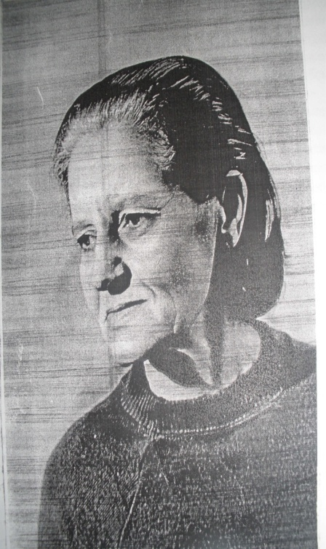
Зайцева Татьяна Васильевна в годы войны оказалась на оккупированной территории, где, в тайне от собственной матери, принимала участие в работе подполья.
Однажды, выполняя задание командования, она с важными донесениями следовала по пути из Слуцка в Бобруйск. По дороге она наткнулась на немецкий патруль, немцы, не заподозрив молодую женщину, предложили подвести её до места следования, она указала ближайший населённый пункт. Немцы оказались очень досужими, и повезли Татьяну до самого дома. Ей пришлось показать на первый попавшийся дом, где на завалинке сидела незнакомая пожилая женщина. Татьяна очень испугалась, в глазах её отразился неподдельный испуг и страх разоблачения. Мелькали мысли: выдержит ли она в случае провала операции пытки и издевательства гитлеровцев, не выдаст ли товарищей, оказавшись предательницей. Пожилая женщина сразу же всё поняла и поднялась с завалинки. Татьяна бросилась навстречу ей: «Здравствуй, тётя!». Мнимая тётка и племянница обнялись. И так стояли они вместе, обнявшись, и плакали, плакали , плакали… Одна, потому что чудесным образом спаслась , другая - от того, что рискуя собственной жизнью, спасла чужую...
Это было не единственным испытанием, выпавшим на долю Татьяны Васильевны. Однажды она пережила даже собственный расстрел. Её заслонил от пули незнакомый ей мужчина. Ночью Татьяне удалось, выбравшись из под трупов, расстрелянных немцами партизан, добраться до своей деревни. Но тут она встретила полицая, хорошо знавшего её.
К удивлению, Татьяны Васильевны он не выдал её. Когда она много позже спросила, почему он этого не сделал, он ответил: «Я едва тебя узнал - ты была полностью седой». Возможно, этот поразивший полицейского факт и спас тогда молодую женщину.
После войны маленькая и хрупкая женщина стала работать учителем начальных классов.
Такой её и запомнили ученики: худощавой, немногословной с совершенно белой от седины головой. После войны судьба тоже не была благосклонной к Зайцевой Т.В..Ей приходилось скрывать многие факты работы в подполье. О них она поведала своим коллегам. С их слов эти факты были изложены мною и эти воспоминания хранятся в школьном музее.
Татьяна была не единственной женщиной - участницей Великой Отечественной войны, позже работавшей в нашей школе учителем. Многие с благодарностью вспоминают учителя русского языка и литературы Иванову Анну Ивановну. Она родилась 24 октября 1919 года в селе Куриловка Новоузенского района. Начальную школу закончила в селе Таловка и Куриловка, среднюю в городе Новоузенск в 1937 году (среднюю школу №8). Окончив курсы по подготовке учителей начальных классов, в 1938 – 1939г. работала учителем в селе Киевка, с 1939- 1942г – учителем начальных классов в городе Термезе Узбекского ССР.
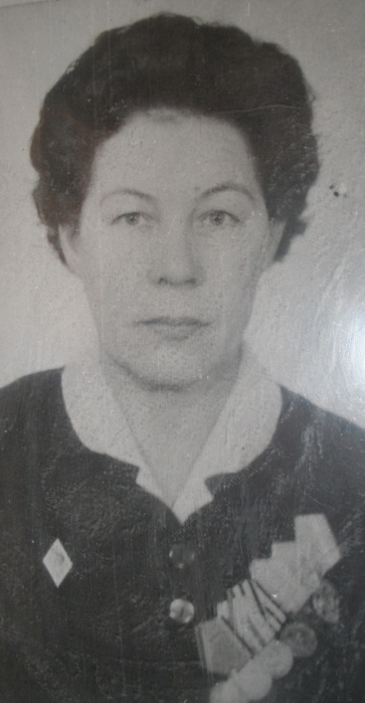
Начало Великой Отечественной войны встретила в г. Новоузенске, будучи в отпуске. Великая Отечественная война поставила перед ней вопрос, где она нужнее: или в тылу, работая учителем начальных классов, или быть там, где есть война. Летом 1942 года из Термеза Анна Ивановна приехала в Новоузенск, где уже действовали фронтовые госпитали, и поступила работать в эвакогоспиталь. Специализированный госпиталь, где производится стационарное лечение эвакуированных оттуда раненых и больных. Сначала секретарем – машинисткой, а потом медсестрой до 1945 года. Когда шла Сталинградская битва, они принимали и лечили солдат и офицеров, данной битвы. После того как под Сталинградом была одержана решающая победа и Красная армия развернула широкое наступление на юге нашей страны, военный госпиталь, в котором служила Анна Ивановна покинул г. Новоузенск. С февраля 1943 года по ноябрь госпиталь находился возле станции Морозовской.
С 1943-1945 года госпиталь был в г. Мелитополе. С июля 1945 по декабрь 1945 года на Дальнем Востоке в госпиталь поступили раненые из Японии. В течении трех лет, находясь в госпитале, Анна Ивановна была секретарем комсомольской организацию. Кроме работы в палатах, медсестрам и санитарам приходилась организовывать художественную самодеятельность и выступать перед раненными, тем самым отвлекать раненных от их страданий. В марте 1944г. вступила в ряды КПСС, и ее приняли в партию в штабе Карельского фронта.
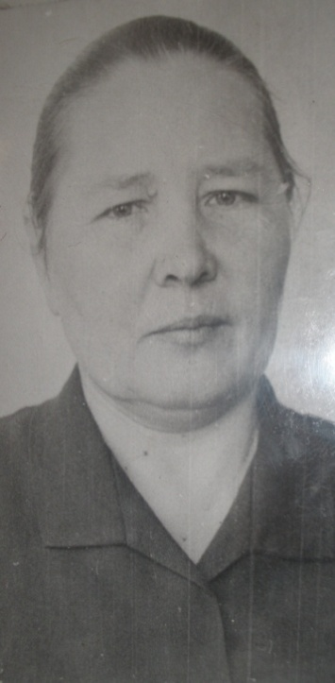
За работу в госпитале имеет боевые награды: медали « За боевые заслуги», За победу над Германией», «За победу над Японией», «За оборону Сталинграда», «За доблестный труд в ознаменовании 100-летия со дня рождения В.И. Ленина» и ордена Отечественной войны 2-ой степени. В 1945 году, вернувшись, домой, окончила Саратовский Педагогический институт и работала учителем русского языка и литературы.
О ней учителя вспоминают как о грамотном специалисте, который отлично знал свой предмет, доброжелательный, но в тоже время требовательный, жизнерадостный, энергичный, талантливый человек.
Медсестрой также являлась и Задовская Александра Петровна , которая разделила все тяготы военной жизни со своим мужем. В 1941 году, когда началась Великая Отечественная война, мужа Александры Петровны Задовского Владимировича Федоровича (учителя биологии) призвали на фронт. В 1943 году он – начальник боепитания, приехал за женой. Оставив сына у своей матери, Александра Петровна последовала за мужем. Во время войны их дивизия находилась в Белоруссии (часть 10.29. БАО аэродромного обеспечения). Долгожданная Победа застала Александру Петровну в Польше. В ночь с 8 на 9 мая в бараке, где они жили вместе с мужем. Начался переполох, всех стали будить. Об этом Александра Петровна рассказывала так: «Когда я узнала о счастливой новости, то лейтенант-сосед дал мне пистолет, из которого я «салютовала» в небо!».
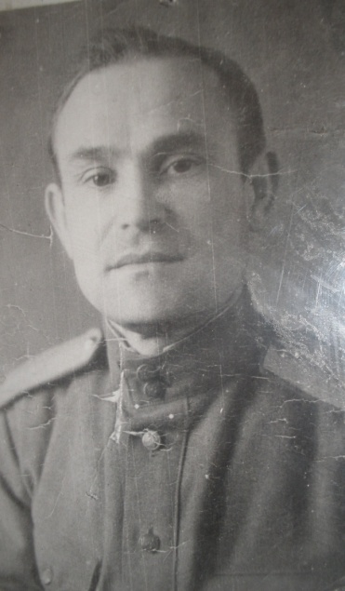
Интересна судьба очень творческого учителя и участника Великой Отечественной войны – Синицына Николая Фёдоровича, который был не только учителем рисования, но и руководителем ансамбля, играл на многих инструментах (балалайке, гитаре, скрипке, флейте). Он был хорошим художником и много рисовал. Его картины хранятся в школьном музее в картинной галерее школы.
На войне ему довелось работать художником при штабе, где он не только работал с картами и планшетами, но и зарисовывал особо отличившихся бойцов.
Изучая эти истории и рассказы о прошлом, невольно приходишь к выводам, что такие учителя, действительно могли преподавать уроки жизни, быть примером для своих учеников и вести за собой, ведь они сами являлись патриотами своей многострадальной Родины и в час Великих испытании разделили с ней её судьбу.
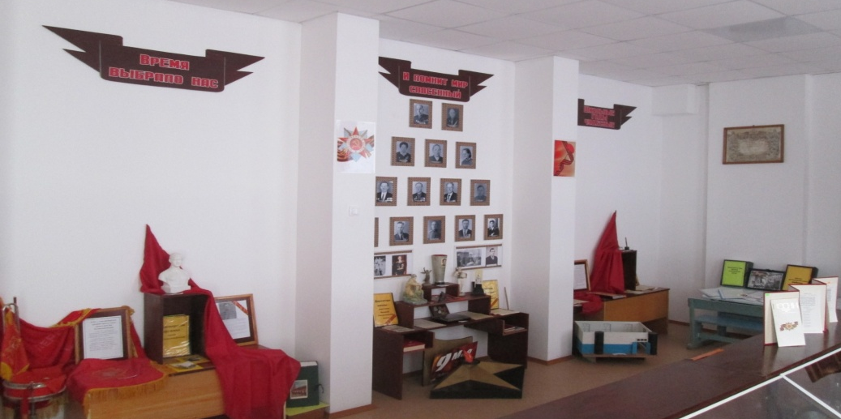
К сожалению, все учителя – участники Великой Отечественной Войны ушли из жизни и многое, увы, унесли с собой. Много интересных материалов ждут своих юных исследователей и бережно хранятся в школе, как молчаливые свидетели военной истории страны и школы.
В музее школы собран и систематизирован материал обо всех 17 учителях и директорах школы - участниках войны, а также о многих выпускниках школы.
Нам, потомкам очень важно, что они стали свидетелями трагических и героических событий тех далёких лет.
На их долю, казалось бы, обычных людей, выпали тяжёлые испытания: непомерный труд в тылу, участие в боевых действиях на фронтах, послевоенные тяжелейшие годы лишений и труда по восстановлению страны, но они смогли выстоять и победить, оставив потомкам в наследство самое главное- Жизнь! Светлая память и низкий поклон всем погибшим на фронтах и умершим в послевоенное время.

«История школы в лицах»,
учитель МОУ СОШ № 8 г. Новоузенска
Банацкая Ю. А., 2015 год

